Лабораторная работа №14
  - Операционнные системы
Мустафина Аделя Юрисовна
Содержание

Список иллюстраций

Список таблиц

1 Цель работы
Изучить основы программирования в оболочке ОС UNIX. Научиться писать более сложные командные файлы с использованием логических управляющих конструкций и циклов.

2 Задание
- Написать командный файл, реализующий упрощённый механизм семафоров. Ко- мандный файл должен в течение некоторого времени t1 дожидаться освобождения ресурса, выдавая об этом сообщение, а дождавшись его освобождения, использовать его в течение некоторого времени t2<>t1, также выдавая информацию о том, что ресурс используется соответствующим командным файлом (процессом). Запустить командный файл в одном виртуальном терминале в фоновом режиме, перенаправив его вывод в другой (> /dev/tty#, где # — номер терминала куда перенаправляется вывод), в котором также запущен этот файл, но не фоновом, а в привилегированном режиме. Доработать программу так, чтобы имелась возможность взаимодействия трёх и более процессов.
- Реализовать команду man с помощью командного файла. Изучите содержимое ката- лога /usr/share/man/man1. В нем находятся архивы текстовых файлов, содержащих справку по большинству установленных в системе программ и команд. Каждый архив можно открыть командой less сразу же просмотрев содержимое справки. Командный файл должен получать в виде аргумента командной строки название команды и в виде результата выдавать справку об этой команде или сообщение об отсутствии справки, если соответствующего файла нет в каталоге man1.
- Используя встроенную переменную $RANDOM, напишите командный файл, генерирую- щий случайную последовательность букв латинского алфавита. Учтите, что $RANDOM выдаёт псевдослучайные числа в диапазоне от 0 до 32767.

3 Выполнение лабораторной работы
Написала командный файл, реализующий упрощённый механизм семафоров. (рис. 1).
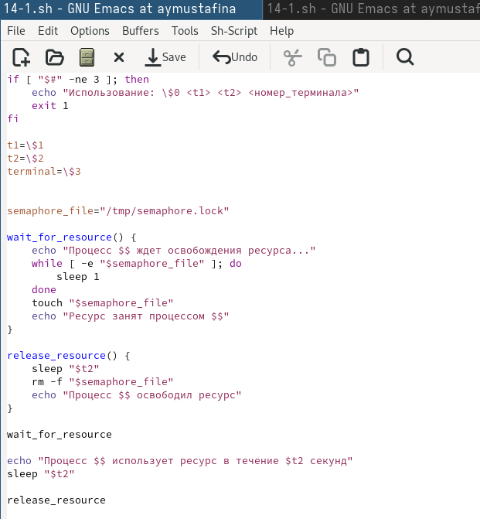
Рис. 1: 1
Даю права на исполнение (рис. 2).
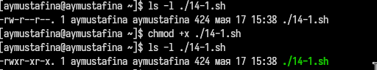
Рис. 2: 2
Исполнение (рис. 3), (рис. 4), (рис. 5).

Рис. 3: 3
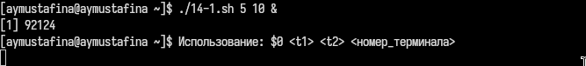
Рис. 4: 4
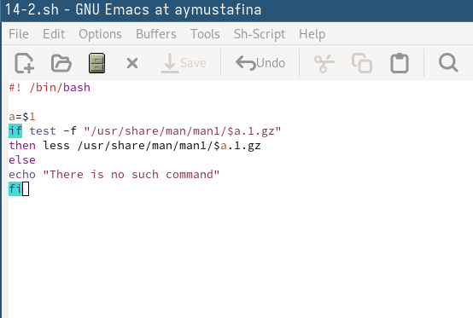
Рис. 5: 5
Реализовала команду man с помощью командного файла (рис. 6).
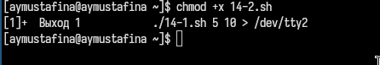
Рис. 6: 6
Исполнение (рис. 7).
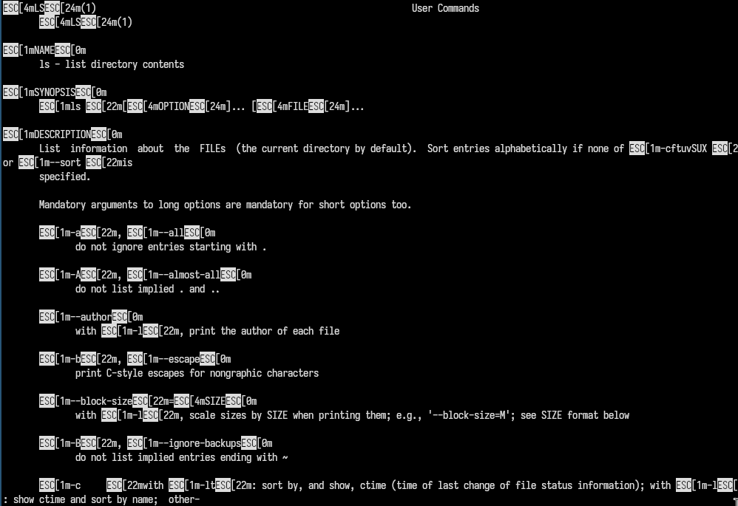
Рис. 7: 7
Используя встроенную переменную $RANDOM, написала командный файл, генерирую- щий случайную последовательность букв латинского алфавита (рис. 8).
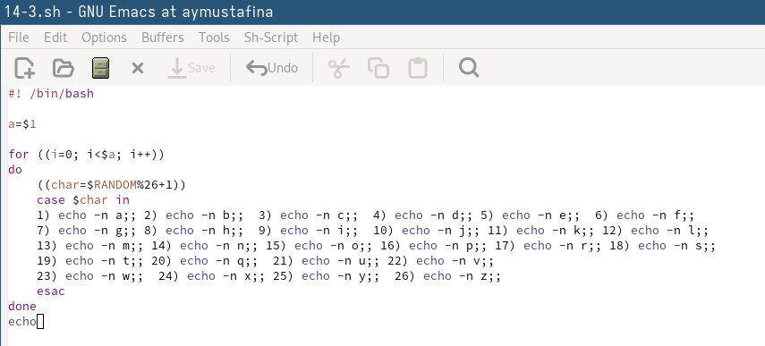
Рис. 8: 8
Исполнение (рис. 9).
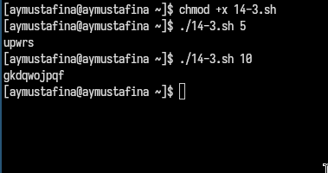
Рис. 9: 9

4 Контрольные вопросы
- Найдите синтаксическую ошибку в следующей строке: while [$1 != “exit”]
Синтаксическая ошибка: Ошибка в строке 1: while [$1 != “exit”] должна быть исправлена на while [ “$1” != “exit” ].
- Как объединить (конкатенация) несколько строк в одну?
Конкатенация строк: Можно использовать string1=“Hello” и string2=“World” и затем combined=“$string1 $string2”.
- Найдите информацию об утилите seq. Какими иными способами можно реализовать её функционал при программировании на bash?
Утилита seq: seq генерирует последовательность чисел. Альтернативы: циклы for, while, использование printf.
- Какой результат даст вычисление выражения $((10/3))?
Результат выражения: Выражение $((10/3)) даст результат 3 (целочисленное деление).
- Укажите кратко основные отличия командной оболочки zsh от bash.
Отличия zsh от bash: zsh имеет более продвинутую автозаполнение, поддержку плагинов, улучшенные возможности настройки и более мощный механизм управления задачами.
- Проверьте, верен ли синтаксис данной конструкции 1 for ((a=1; a <= LIMIT; a++))
Проверка синтаксиса: Синтаксис конструкции for ((a=1; a <= LIMIT; a++)) верен, если LIMIT определена.
- Сравните язык bash с какими-либо языками программирования. Какие преимущества у bash по сравнению с ними? Какие недостатки?
Сравнение bash с другими языками: Bash — это скриптовый язык, удобный для автоматизации задач. Преимущества: простота и доступность для системного администрирования. Недостатки: ограниченные возможности по сравнению с полноценными языками программирования (например, отсутствие строгой типизации, сложность в отладке и ограниченная поддержка структур данных).

5 Выводы
Изучила основы программирования в оболочке ОС UNIX. Научидась писать более сложные командные файлы с использованием логических управляющих конструкций и циклов.

6 Список литературы
[lab14]

